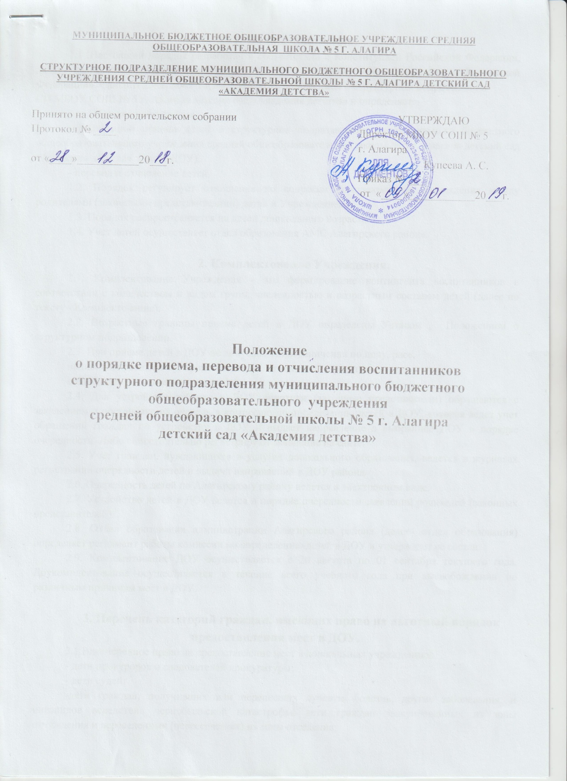

1. Общие положения.
1.1 .Настоящий порядок разработан в соответствии с Конституцией Российской Федерации, действующим Федеральным Законом от 29.12.2012 №273-Ф3 «Об образовании в Российской Федерации», СанПиН 2.4.1. 3049-13(2.4.1.3147-13), положением о структурном подразделении
СП МБОУ СОШ № 5 г. Алагира детский сад «Академия детства» и определяет:
- порядок комплектования,
-организацию приема детей в структурное подразделение муниципального бюджетного общеобразовательного учреждения средней общеобразовательной школы № 5 г. Алагира детский сад «Академия детства» (далее ДОУ),
- перевод и отчисление детей.
1.2. Порядок регулирует отношения по вопросам комплектования Учреждения между родителями (законными представителями) детей и Учреждением.
1.3. Порядок распространяется на детей дошкольного возраста.
1.4. Учет детей осуществляет отдел образования АМС Алагирского района.

2. Комплектование Учреждения.
2.1. Комплектование Учреждения - это формирование контингента воспитанников в соответствии с количеством и видом групп, численностью и возрастным составом детей (далее по тексту - Комплектование).
2.2. Возрастные границы приема детей в ДОУ определены Уставом , Положением о структурном подразделении.
2.3. При приеме детей в ДОУ не допускаются ограничения по полу, расе,
национальности, языку, происхождению, отношению к религии,
социальному положению родителей.
2.4. Для устройства ребенка в ДОУ родители (законные представители) обращаются с заявлением о постановке на очередь в комиссию по определению детей в ДОУ, которая ведет учет обращений граждан по устройству в ДОУ и выдает направление в выбранное ДОУ в порядке очередности. Либо самостоятельно регистрируют заявление на сайте.
2.5. Учет граждан, нуждающихся в услугах дошкольного образования, ведется в журналах регистрации очередности детей и выдачи направлений в ДОУ района.
2.6. Очередность детей по Алагирскому району ведется в электронном виде.
2.7. Устройство детей в ДОУ ведется в порядке очередности заявлений родителей (законных представителей).
2.8. Отдел образования администрации Алагирского района (далее- отдел образования) определяет регламент работы комиссии по определению детей в ДОУ и утверждает ее состав.
2.9. Комплектование ДОУ осуществляется с 20 августа по 01 сентября текущего года. Доукомплектование осуществляется в течение всего учебного года при высвобождении по различным причинам мест в ДОУ.

3. Перечень категорий граждан, имеющих право на льготный порядок предоставления мест в ДОУ.
3.1.Внеочередное право на предоставление мест в дошкольных учреждениях:
- дети прокуроров и следователей прокуратуры;
- дети судей;
-дети граждан, получивших или перенесших лучевую болезнь, другие заболевания, и инвалидов вследствие чернобыльской катастрофы, дети граждан эвакуированных из зоны отчуждения и переселенных (переселяемых) из зоны отселения;
- дети участников боевых действий;
3.2 Первоочередным правом на предоставление мест в дошкольных учреждениях:
- дети-инвалиды и дети, один из родителей которых является инвалидом 1 и 2
групп;
- дети, сотрудников полиции, в том числе погибших (умерших) в связи с осуществлением служебной деятельности;
- дети, сотрудников правоохранительной службы по контролю за оборотом наркотических средств;
- дети военнослужащих;
- дети', граждан, уволенных с военной службы;
- дети, из многодетных семей;
- дети, работающих одиноких родителей;
- дети-сироты и дети, оставшиеся без попечения родителей.
3.3. Дети работников данного дошкольного учреждения пользуются приоритетным правом на предоставление мест в дошкольных учреждениях.

4. Прием детей в Учреждение.
4.1. В Учреждение принимаются дети в возрасте, определенном Уставом, Положением о структурном подразделении Учреждения и в соответствии с действующим законодательством Российской Федерации.
4.2. Прием детей в Учреждение осуществляется на основании:
- направления, выданного ребенку в Учреждение;
- заявления Родителей (законных представителей) о приеме в Учреждение;
- документа, подтверждающего регистрацию ребенка по месту жительства
- медицинских документов ребенка о состоянии здоровья ребенка по форме, утвержденной пунктом 11.1 Постановления Главного государственного санитарного врача Российской Федерации от 15.05.2013г. №26 «Об утверждении СанПиН 2.4.1.3049-13»Санитарно-эпидемиологические требования к устройству, содержанию и организации режима работы дошкольных образовательных организаций», копии страхового медицинского полиса;
- договора между Учреждением и родителями (законными представителями) (далее по тексту - Договор);
4.3. На каждого ребенка формируется личное дело, которое включает следующие документы:
- Направление
- Заявление
- Копия приказа о зачислении в ДОУ
- Копия свидетельство о рождении
- Договор об образовании
- Свидетельство о регистрации (или состав семьи)
- Согласие родителей (законных представителей) на обработку персональных данных воспитанника
- Копия приказа об отчислении из ДОУ
4.4. Дети с ограниченными возможностями здоровья принимаются в Учреждение при наличии условий для коррекционной работы только с согласия родителей (законных представителей).
4.5. Для установления компенсационных выплат по оплате за содержание ребенка в Учреждении предоставляются документы:
- справка о составе семьи;
- копии свидетельств о рождении всех детей;
- копия паспорта матери или отца;
- копия сберегательной книжки;
- заявление;
4.6. Договор между Учреждением и одним из родителей (законных представителей) является обязательным для подписания обеими сторонами. Договор составляется в 2-х экземплярах с выдачей одного экземпляра Родителям (законным представителям).
4.7. В случае отказа родителей (законных представителей) ребенка, получившего направление, от поступления в Учреждение, отказ оформляется письменно, место за ребенком не сохраняется.

5. Перевод в другую группу и (или) Учреждение.
5.1. Перевод детей осуществляется в следующих случаях:
- внутри Учреждения из одной группы в другую;
- из одного Учреждения в другое Учреждение.
5.2. Внутри Учреждения перевод детей утверждается приказом руководителя Учреждения:
- из одной возрастной группы в другую;
5.3. Основанием для перевода ребенка из одного Учреждения в другое Учреждение при наличии в нем свободных мест в соответствующей возрастной группе может быть:
- перемена места жительства;
- потребность в группе комбинированной направленности при отсутствии таковых в Учреждении, которое посещает ребенок.

6. Отчисление.
6.1. Отчисление детей из Учреждения осуществляется в следующих случаях:
- на основании личного заявления родителей (законных представителей);
- при наличии медицинского заключения о состоянии здоровья ребенка, препятствующем, либо создающем ограничения его пребывания в Учреждении;
- в связи с достижением ребенком возраста для поступления в первый класс общеобразовательного учреждения;
6.2. Отчисление ребенка утверждается приказом руководителя Учреждения.
6.3. Учреждение в течение трех дней со дня издания приказа об отчислении ребенка информирует об этом родителя (законного представителя) и отдел образования АМС Алагирского района.

